
МИНОБРНАУКИ РОССИИ
Федеральное государственное бюджетное образовательное учреждение
высшего образования
«МИРЭА – Российский технологический университет»
РТУ МИРЭА
Институт информационных технологий (ИИТ)
Кафедра информационных технологий в атомной энергетике (ИТАЭ)

ОТЧЕТ ПО ПРАКТИЧЕСКОЙ РАБОТЕ 13
по дисциплине «Автоматизированные системы управления элементами промышленных и административных объектов»

АСУ П по подбору и продаже мультимедиа контента

Студент группы | ИКБО-50-23, Враженко Д.О. | (подпись)
Преподаватель | Щербаков К.В. | (подпись)
Отчет представлен | «___»________202__г.

Москва 2026 г.

1. Схема компьютерной сети проектируемой АСУ «Семантический подборщик»
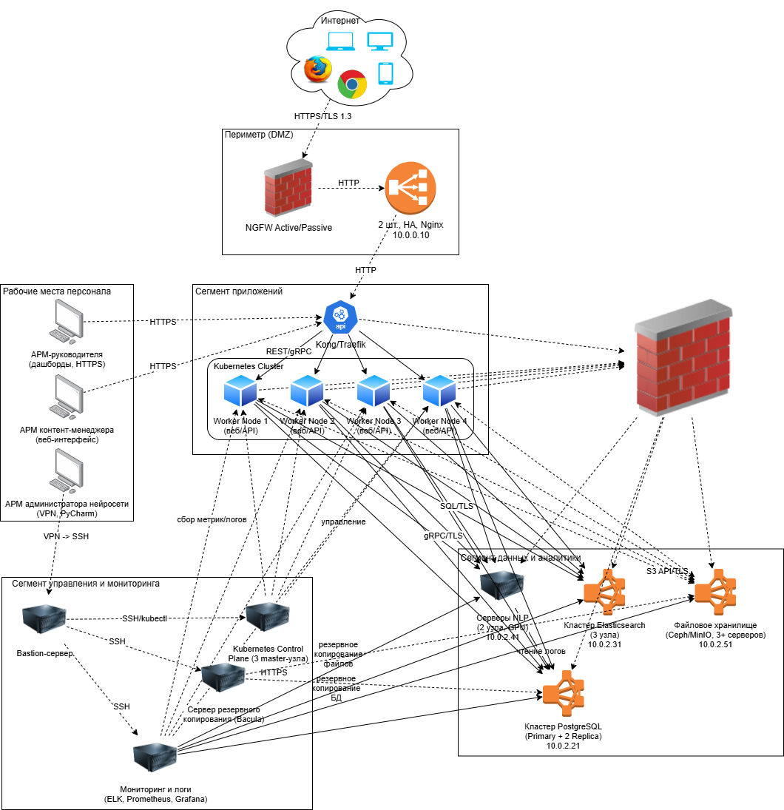
Рисунок 1 - Схема компьютерной сети

2. Определение проблем информационной безопасности для построенной сети
Для проектируемой АСУ «Семантический подборщик» выделены следующие категории угроз безопасности, классифицированные в соответствии с требованиями задания: угрозы хранения и обработки информации на рабочих станциях и угрозы передачи информации по компьютерной сети.

2.1. Угрозы безопасности хранения и обработки информации на рабочих станциях
К рабочим станциям относятся АРМ пользователей (клиентов), контент-менеджеров, администратора нейросети и руководителя. На этих устройствах могут храниться временные данные (кэш браузера, загружаемые файлы, пароли, cookie-файлы), а также выполняться обработка запросов на стороне клиента (JavaScript-код портала).
Угроза | Описание | Возможные последствия
Несанкционированный доступ (НСД) к устройству | Физический доступ постороннего лица к разблокированному компьютеру/ноутбуку | Компрометация учётных данных, истории запросов, избранного; доступ к загруженному контенту
Вредоносное программное обеспечение (вирусы, шпионское ПО, кейлоггеры) | Заражение рабочей станции через фишинг, загрузку нелегального контента | Перехват вводимых паролей и текстов запросов; кража cookie и токенов сессии
Уязвимости операционной системы и прикладного ПО | Использование необновлённой ОС, браузера или плагинов с известными уязвимостями | Эксплуатация уязвимостей для выполнения произвольного кода, получения доступа к файловой системе и данным браузера
Фишинг и социальная инженерия | Пользователь может быть обманут и перейти по поддельной ссылке, имитирующей портал АСУ | Компрометация логина и пароля, передача их злоумышленнику
Хранение конфиденциальных данных в открытом виде | Сохранение паролей в браузере без мастер-пароля, кэширование загруженных файлов в незашифрованном виде | При компрометации устройства — утечка персональных данных и лицензионного контента
Недостаточная аутентификация пользователей | Использование слабых паролей, отсутствие двухфакторной аутентификации на уровне доступа к устройству | Облегчённый подбор или угадывание учётных данных, ведущий к несанкционированному доступу к системе
Нарушение конфиденциальности при локальной обработке | Клиентский JavaScript-код портала может быть модифицирован через атаку типа «человек посередине» или XSS, что приведёт к утечке данных из памяти браузера | Перехват текстов запросов и параметров, кража токенов, подмена результатов поиска

2.2. Угрозы безопасности передачи информации по компьютерной сети
Данные передаются между клиентами и серверами, а также внутри сегментов ЦОД. Угрозы классифицированы по каналам передачи.
Угроза | Описание | Возможные последствия
Перехват трафика (сниффинг) | Пассивный перехват незашифрованного или слабо зашифрованного сетевого трафика в публичных сетях и локальных сегментах | Чтение текстов запросов, параметров поиска, метаданных контента, учётных данных (если не используется HTTPS)
Атака «человек посередине» (Man-in-the-Middle, MitM) | Злоумышленник вклинивается в канал связи между клиентом и сервером, подменяя или модифицируя трафик | Перехват сессионных cookie, подмена ответов поиска, перенаправление на фишинговые страницы
Подмена сервера (spoofing) | Перенаправление клиента на подставной сервер вследствие компрометации DNS или подмены ARP-таблиц | Полный контроль над сессией пользователя, кража учётных данных
Отказ в обслуживании (DoS/DDoS) | Массированная отправка запросов на балансировщик или веб-серверы с целью исчерпания ресурсов | Недоступность системы для легитимных пользователей, убытки от простоя
Уязвимости сетевых протоколов (TCP/IP, DNS, HTTP/2) | Эксплуатация известных уязвимостей в протоколах передачи данных (например, HTTP-request smuggling, DNS cache poisoning) | Обход межсетевых экранов, подмена трафика, утечка информации
Несанкционированное проникновение во внутреннюю сеть | Использование уязвимостей в веб-приложениях (SQL-инъекции, XSS, удалённое выполнение кода) для продвижения вглубь сети | Компрометация серверов БД, NLP-моделей, файлового хранилища; хищение или уничтожение данных
Недостаточная сегментация сети | Отсутствие строгих правил фильтрации между DMZ, сегментом приложений и данными позволяет злоумышленнику, скомпрометировавшему веб-сервер, свободно перемещаться по внутренней сети | Доступ к базам данных, логам, хранилищу контента напрямую
Утечка данных при взаимодействии с внешними источниками | Передача поисковых запросов или метаданных контента в API партнёров без должного шифрования или контроля | Раскрытие тем запросов пользователей, коммерческой тайны о закупках
Неавторизованный доступ через беспроводные сети | Подключение клиентов через незащищённые точки Wi-Fi (общественные сети) без обязательного использования VPN | Перехват сессионных данных, MitM-атаки на уровне точки доступа
Уязвимости в VPN-концентраторе или средствах удалённого доступа | Ошибки конфигурации VPN, использование устаревших протоколов (PPTP) или слабых ключей шифрования | Компрометация административных учётных записей и получение полного контроля над инфраструктурой

